软件需求说明书

作者：第六组

日期：20191122
目 录
1 引言 3
1.1 编写目的 3
1.2 背景 3
1.3 定义 3
1.4 参考资料 3
2 任务概述 4
2.1 目标 4
2.2 用户的特点 4
2.3 假定和约束 4
2 需求规定 4
3.1 对功能的规定 4
3.2 对性能的规定 5
3.2.1 时间特性要求 5
3.2.2 灵活性 5
3.3 输人输出要求 5
3.4 数据管理能力要求 6
3.5 故障处理要求 6
3.6 其他专门要求 6
4 运行环境规定 6
4.1 设备 6
4.2 支持软件 6
4.3 接口 6
4.4 控制 7
5 需求分析总结 7

1 引言

1.1 编写目的
本软件的需求说明书是为了使用用户和软件开发者对该软件的初始规定有一个共同的理解，使之成为整个开发工作的基础文档。是对需求分析的各项结果进行了总结详细描述了本软件的规格，并且给出了部分的决策过程，以利于对醒目的回溯和知道后续开发和维护。本软件需求说明书适合醒目组长，项目组成员及相关利益者阅读。

1.2 背景
说明：
a．待开发的软件系统的名称：TalkTalk
b．本项目的任务提出者：米新江教授
c．开发者：龙峥嵘，张燕涛，贺振，莫光严，朱俊杰，秦哲欣
d．用户：所有人
e．实现该软件的计算中心或计算机网络：本机

1.3 定义
序  号 | 缩写 | 定义
1. | APP | 应用程序，Application的缩写，一般指手机软件。
2. | Android | Android是一种基于Linux的自由及开放源代码的操作系统，主要使用于移动  设备，如智能手机和平板电脑，由Google公司和开放手机联盟领导及开发。

1.4 参考资料
[1]《软件工程事务》刘学俊 李继芳 刘汉中 编著 浙江大学出版社
[2]软件需求说明（GB8567——88）

2 任务概述

2.1 目标
A.软件开发意图：
1.方便用户进行聊天交友
2.丰富用户的社交生活

B.应用目标：

通过开发基于Android平台的APP，添加附近的用户，推送附近用户的动态信息，和好友一对一或者群组沟通
解决好友社交通信问题，添加附近好友让社交生活更加丰富。
实现附近的人交友，好友交互的社交功能。

2.2 用户的特点
软件的面向的用户主要是年轻人，年轻人有更多的交友需求，而且现在年轻人大多习惯使用社交软件交流，添加附近的人为好友更容易帮助他们建立实际的社交关系，TalkTalk的聊天功能也可以满足他们和熟人进行联络。

2.3 假定和约束
进行本软件开发工作的约束条件如下：
开发周期短：两个月的开发时间需要开发者合理规划时间，做到多项任务并发。
采用的方法与技术有限：项目团队成员的技术水平不够成熟，需要在开发中并发学习多种技术和能力。
软件运行约束：要求Android 8.0以上系统

3 需求规定

3.1 对功能的规定
具体功能可以参考用例图了解各角色分工如下
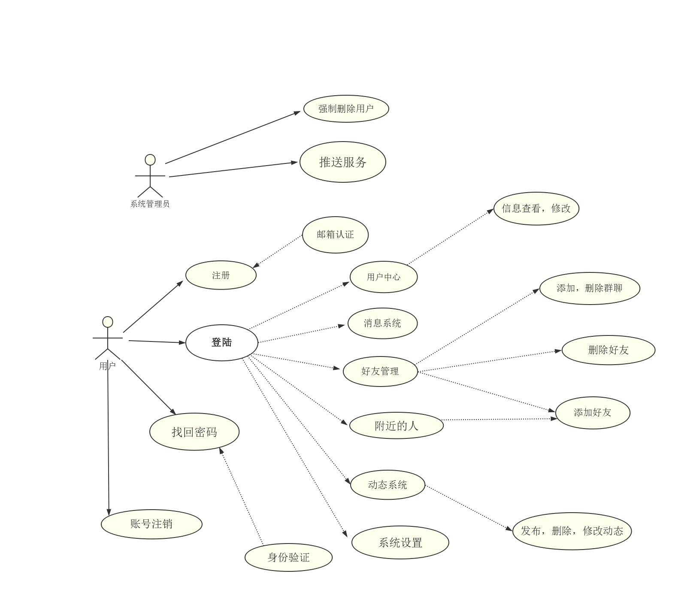

3.2 对性能的规定。

3.2.1 时间特性要求
用户点击响应时间：1s内
网络等待响应时间：10s内

3.2.2 灵活性
说明对该软件的灵活性的要求，即当需求发生某些变化时，该软件对这些变化的适应能力：
a. 运行环境的变化：该软件适应于android 8.0以上系统，8.0以下系统可能部分功能不支持
b. 精度和有效时限的变化：视用户机器性能和网络状况而定
c. 计划的变化和改进：根据用户的需求随时最软件做必要的升级和更新

3.3 输人输出要求
A.输入
1.系统登录：用户的账号和密码，要求与数据库中存储的数据一致
2.系统注册：用户的账号需要和用户收到的邮箱中发放的账号一致
3.用户输入聊天信息为文字和图片，文字内容不超过150字，图片大小不超过4Mb

B.输出
1.对应从系统中输出相应页面的信息
2.用户输入信息不合法是会有消息框提示

3.4 数据管理能力要求
A.用户信息的服务器端存储：服务器端存储用户个人信息，部分消息记录，动态信息，包括对这些信息的增删改查等操作，将信息推送到客户端
B.用户信息的本地存储，本地储存用户所有的消息记录，聊天图片，动态图片等信息，减轻服务器端的压力，改善用户体验

3.5 故障处理要求
软件故障：软件可能出现兼容性问题，可以及时与开发端联系；
网络故障：给出相应提示，显示页面基本内容

3.6 其他专门要求
用户单位的保密要求：系统管理员需有良好的信誉和良好的职业道德习惯，能过做到对系统信息的保密
软件的可维护性：出现运行错误需找专业人员进行维护工作
软件的易读性、可靠性：要求用户按照要求合法输入，不得随意对软件的相关控件做任何非法删改

4 运行环境规定

4.1 设备
A.server要求内存256以上，cpu 2.0GHz以上
B.Clinet内存128以上，

4.2 支持软件
操作系统：android 8.0以上
数据库管理系统：Mysql
开发工具：androidstudio，php storm

4.3 接口
通信接口：websocket 通信协议
内部接口：数据库接口采用SQL连接方式

4.4 控制
该系统的输入是通过手机触控输入，输出主要是显示器输出

5 需求分析总结
在可行性分析的基础上，我们进行了以上的需求分析过程，明确了功能需求、和用户需求以及软件的一些限制约束，为后续开发做了很好的指导。

